**Vadlīnijas Eiropas ritekļu reģistra (EVR) lietotājiem.**

1. Neskatoties uz to, ka EVR saskarnes valoda šobrīd ir angļu valoda (Eiropas dzelzceļu aģentūra vēl nav nodrošinājusi saskarni visās ES dalībvalstu valodās), EVR pieteikuma reģistrācijas standarta E-Veidlapa ir jāaizpilda valsts valodā, kā arī visiem pielikuma dokumentiem jābūt sastādītiem valsts valodā vai jābūt iztulkotiem valsts valodā (notariāli apstiprināts tulkojums nav obligāts).
2. Veicot pirmo darbību ar ritekli EVR sistēmā, EVR piedāvās obligātā kārtā veikt EVR ritekļa visu datu pārbaudi un korekciju. Šī darbība ir nepieciešama, lai pārietu no Lēmuma 2007/756/EC prasību izpildes (uz šī lēmuma pamata bija balstīts Valsts ritošā sastāva reģistrs), uz ritekļu reģistrāciju atbilstoši lēmumam (EU) 2018/1614, uz kura pamata ir balstīts Eiropas ritekļu reģistrs. Veicot šo darbību, ritekļa turētājam ir pienākums pārbaudīt visus ritekļa datus un nepieciešamības gadījumā veikt izmaiņas. Veicot ritekļa reģistrācijas anulēšanu vai apturēšanu, šī darbība nav nepieciešama.

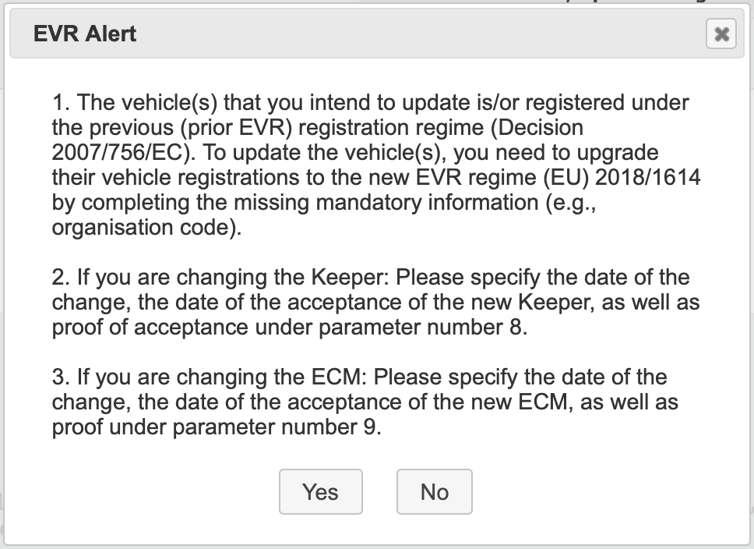

1. Aizpildot EVR pieteikuma reģistrācijas standarta E-Veidlapu, visos laukos ir jāatspoguļo tikai tā informācija, kas ir paredzēta saskaņā ar Lēmumu (EU) 2018/1614 un 09.07.2024. Ministri Kabineta noteikumiem Nr.441 “Kārtība, kādā dzelzceļa ritekļus reģistrē Eiropas ritekļu reģistrā”. Brīvas formas teksts, tāds, kā piemēram “Lūdzu piešķirt….” vai “’Skaidrojums par ….” E-Veidlapas laukos nav paredzēts un nav iekļaujams. Visu papildus informāciju var pievienot kā pielikuma dokumentu un iesniegt kopā ar E-Veidlapas pieteikumu.
2. E-veidlapas pielikuma dokumenta (faila) nosaukumos nav pieļaujams izmantot speciālos simbolus tādus, kā piemēram /,“”,: u.c. Šajā gadījumā EVR var uztvert faila nosaukumu par kļūdu, un nebūs iespējams lejupielādēt pieteikuma pielikuma dokumentus. Lai izvairītos no problēmām, kas saistītas ar šīm EVR lietojumprogrammas nepilnībām, un nebūtu jāmaina pielikuma failu nosaukumi, Valsts dzelzceļa administrācija (turpmāk - VDA) iesaka arhivēt visus pielikuma dokumentus ZIP vai RAR arhīvā un pievienot kā vienu failu, nosaucot to, piemēram, par “dokumenti.zip”.
3. Veidojot EVR lietotāja kontu un piesakot EVR organizācijas kodu, ir svarīgi precīzi norādīt organizācijas/uzņēmuma rekvizītus (nosaukumu, reģistrācijas numuru un juridisko adresi). Visiem datiem ir jāatbilst LR Uzņēmumu reģistra datiem, t.sk. lielo/mazo burtu lietojums, pēdiņas, atstarpes utt. Atļauts saīsināt, piemēram: Sabiedrība ar ierobežotu atbildību uz SIA; Akciju sabiedrība uz AS; Valsts akciju sabiedrība uz VAS. Pārējiem datiem ir pilnīgi jāatbilst LR Uzņēmumu reģistra datiem.
4. Visi EVR lietotāja konta atvēršanas posmi ir aprakstīti VDA mājas lapā sadaļā “Dzelzceļa ritošā sastāva reģistrs”. Pēc visu posmu pabeigšanas lietotājam ir jāiesniedz VDA pilnvara no organizācijas, kuru lietotājs pārstāv. Pilnvaras paraugs ir izvietots VDA mājas lapā. Pilnvara ir jānosūta uz VDA e-pasta adresi [pasts@vda.gov.lv](mailto:pasts@vda.gov.lv). Lietotāja konta aktivācija notiek tikai pēc lietotāja pilnvaras saņemšanas VDA un visu reģistrācijas datu izskatīšanas. Par lietotāja reģistrācijas datu izskatīšanas pabeigšanu lietotājs saņems paziņojumu no EVR par lietotāja konta aktivāciju. Visi paziņojumi tiek nosūtīti uz EVR lietotāja kontā norādīto e-pastu. Ja lietotāja konta atvēršanai nepieciešamie dati nebūs korekti vai būs nepieciešama papildus informācija, VDA darbinieki sazināsies ar lietotāju un nosūtīs informāciju par papildus nepieciešamiem datiem.
5. Viena organizācija var pieteikt vairākus EVR lietotāja kontus ar dažādām lomām, bet par katru lietotāju ir jāiesniedz pilnvara VDA no organizācijas, kuru lietotājs pārstāv. Vienam EVR lietotāja kontam var būt pievienotas vairākas organizācijas un vairākas lomas, līdz ar ko ir iespējams veikt darbības ar vairāku organizāciju ritekļiem no viena lietotāja konta. Papildus lomu vai organizāciju var pieteikt EVR jebkurā laikā, neraugoties uz to, ka lietotāja konts jau ir izveidots un ir aktīvs. Papildus lomas vai organizācijas pieteikšana notiek caur EVR esošo lietotāja kontu, izvēloties “Account” un tad “Ask for a new access profile”.
6. Pēc EVR pieteikuma reģistrācijas standarta E-Veidlapas aizpildīšanas un ritekļa izmaiņu pieteikšanas, visi pieteikumi EVR sistēmā nonāk pie VDA EVR administratora. VDA EVR administrators izskata pieteikumu un pielikumā pievienotos dokumentus. Izskatīšanas rezultātā VDA EVR administrators pārbauda dokumentu un informācijas atbilstību un noraida vai akceptē izmaiņas.
7. Lai redzētu visus ritekļus, kurus saskaņā ar lietotājam piešķirto lomu, lietotājam ir iespējams redzēt, pēc ielogošanās EVR sistēmā, nepieciešams izvēlēties “Vehicles” un tad “Search”. Ja neviens riteklis nav atrasts, tad ir nepieciešams sazināties ar VDA EVR administratoru un paziņot par šo problēmu. Jāņem vērā, ka veicot ritekļu meklēšanu, izmantojot EVR funkciju “Search”, sarakstā tiks atspoguļoti arī ritekļi, kuru reģistrācija jau ir anulēta vai apturēta, līdz ar ko kopējas ritekļu daudzums var būt krietni lielāks, nekā organizācijai faktiski ir. Lai atspoguļotu tikai uzskaitē esošos ritekļus, pirms izmantot EVR funkciju “Search”, laukā “Status” ir jāizvēlas “00 – Valid – The vehicle has a valid registration”.
8. Veicot jaunu ritekļa reģistrāciju ar 12 ciparu numuru vai veicot ritekļa numura maiņu no 8 ciparu numura uz 12 ciparu numuru, EVR ir pieejams 12 ciparu numura sastādīšanas rīks, ar kura palīdzību lietotājs var sastādīt 12 ciparu numuru saskaņā ar ritekļa tehniskajiem parametriem. Pēc 12 ciparu numura sastādīšanas un pieteikuma nosūtīšanas, VDA var veikt 12 ciparu numura korekciju, ja tas nav sastādīts pareizi, līdz ar to lietotājam nav jāuztraucas par 12 ciparu numura sastādīšanas pareizību, izmantojot EVR 12 ciparu numura sastādīšanas rīku.
9. VDA ir veikusi visu ritekļu, kas bija reģistrēti Valsts ritošā sastāva reģistrā no tā izveidošanas laika, migrāciju uz EVR. Saskaņā ar EVR tehnisko specifikāciju, reģistrs var darboties tikai ar ritekļiem, kuriem ir piešķirts 8 vai 12 ciparu numurs. Uz ritekļu migrācijas laiku, Valsts ritošā sastāva reģistrā bija reģistrēti 712 ritekļi, kuriem nav un nekad nav bijis piešķirts 12 vai 8 ciparu numurs. Lai nomigrētu arī šos ritekļus uz Eiropas ritekļu reģistru, VDA steidzamā kārtā visiem ritekļiem piešķīra pagaidu 12 ciparu numuru un EVR izveidoja papildus lauku “EVR_ORIGINAL”, kurā saglabāja iepriekšējo (oriģinālu) ritekļa numuru. Veicot darbības ar šādiem ritekļiem, ja riteklis nav atrodams organizācijas ritekļu sarakstā, lietotājam ir jāsazinās ar VDA EVR administratoru un jāpieprasa šis pagaidu 12 ciparu numurs, kāds riteklim ir piešķirts migrācijas laikā.
10. Veicot darbības ar EVR, visiem lietotājiem ir nepieciešams patstāvīgi iepazīties ar viesiem EVR rokasgrāmatām un vadlīnijām, saites uz kurām var atrast VDA mājas lapā sadaļā “Dzelzceļa ritošā sastāva reģistrs”. Ja lietotājam ir konkrētas neskaidrības vai grūtības, veicot darbības ar EVR, tad lietotājs var sazināties ar VDA EVR administratoru, rakstot uz e-pastu [ingus.gulbis@vda.gov.lv](mailto:ingus.gulbis@vda.gov.lv) vai steidzamā kārtā zvanot pa tālruni [+371 67233225](tel:+371%2067233225) un spiežot taustiņu “2”. Ir jāņem vērā, ka kopumā valstī ir vairāki simti organizāciju, kas var lietot EVR, līdz ar ko VDA palīdzības resurss ir ierobežots.